たちばな幼稚園
令和元年10月
栄養士・栄養教諭
多賀 菜津美
食 育 通 信

暑かった夏。食欲の低下からくる夏バテが心配だった時期も終わり、爽やかな秋を迎えました。この頃になると、体がみるみる健康を取り戻し、また秋の豊かな食材が食卓に登場することで、大人も子どもも食欲の秋を満喫できるというわけです。
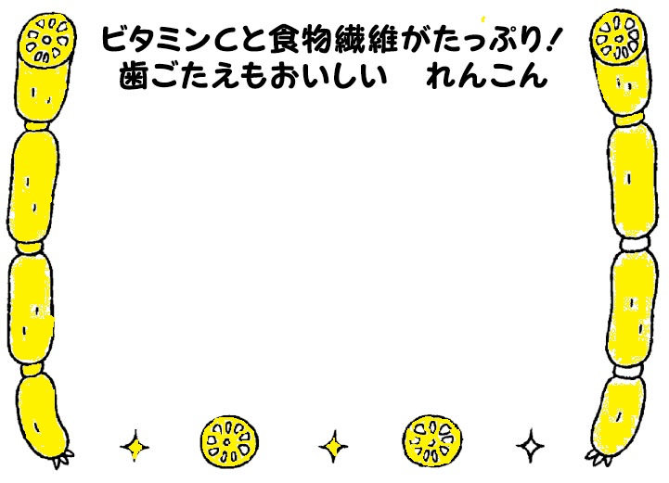
新
穴の開いた独特の形から、「見通しがきく」といわれ、縁起物として
お祝いの料理に用いられます。炭水化物が主成分で、エネルギー量は高めですが、肌の新陳代謝を活発にしたり、粘膜を丈夫にしてかぜを予防したりするビタミンＣを多く含みます。
また、便秘予防になる食物繊維も豊富です。
表面に傷がなく、変色していない新鮮な物を選び、
シャキシャキとした歯ごたえを残すために、加熱しすぎない
ことがポイント。天ぷら、きんぴら、サラダ、おすしの具、
煮物など、食感のアクセントとしていろいろな料理に活用できます。
誕
生
会

今月の郷土料理 いももち（北海道）
茹でたじゃがいもを片栗粉などと練り上げたもの。扁平な円形にし、タレをつけて焼いて食べる。
元々はもち米の栽培ができなかった北海道で餅の代用品として作られていたが、現在では郷土料理として定着している

郷土料理
日 | 曜 | 献立名 | 主な食材名
２ | 水 | 人参と昆布のごはん  マーボー大根  すまし汁  かぼちゃ納豆 | 発芽玄米 人参 昆布 醤油 みりん やくぜんだし  大根 人参 玉葱 きくらげ ねぎ 味噌 黒砂糖 片栗粉  玉葱 人参 エリンギ わかめ 薄口醤油  かぼちゃ 納豆 醤油
３ | 木 | 梅ひじきごはん  かみかみごぼう  味噌汁  きゃべねぎ納豆 | 発芽玄米 カリカリ梅 ひじき やくぜんだし  牛蒡 しらす ごま 醤油 みりん 黒砂糖 オリーブ油 片栗粉  玉葱 人参 白菜 わかめ 味噌  キャベツ ねぎ 人参 納豆 レモン汁 醤油 黒砂糖
４ | 金 | キャベツとゆかりのごはん  じゃがいもそぼろあん風  味噌汁  もやし納豆 | 発芽玄米 キャベツ ゆかり 醤油 みりん やくぜんだし  じゃがいも 玉葱 人参 大豆 醤油 みりん 黒砂糖  玉葱 人参 木綿豆腐 葱 味噌  もやし 人参 納豆 鰹節 醤油
７ | 月 | わかめごはん  切り干し大根のナポリタン風  味噌汁  さつまいも納豆 | 発芽玄米 わかめ 醤油 みりん やくぜんだし  切り干し大根 玉葱 人参 ピーマン ツナ ケチャップ 醤油  薄口醤油  玉葱 人参 しめじ ねぎ 味噌  さつまいも 納豆 醤油
８ | 火 | 鰹節といりこのごはん  お豆腐がんもの煮物  味噌汁  えのき納豆 | 発芽玄米 鰹節 いりこ 醤油 みりん やくぜんだし  じゃがいも 大根 人参 蒟蒻 お豆腐がんも 醤油 黒砂糖  玉葱 人参 油揚げ 葱 味噌  えのき茸 玉葱 納豆 醤油
９ | 水 | たくあんごはん  ふわふわ煮  味噌汁  キャベツ納豆 | 発芽玄米 たくあん ごま やくぜんだし  玉葱 小松菜 人参 麩 しめじ 醤油 黒砂糖  玉葱 人参 なめこ 葱 味噌  キャベツ 人参 塩昆布 納豆 醤油
１０ | 木 | きのこごはん  お好み焼き風  味噌汁  ゆかり納豆 | 発芽玄米 舞茸 醤油 みりん やくぜんだし  キャベツ 人参 しらす 米粉 お好みソース 片栗粉  玉葱 人参 わかめ 葱 味噌  もやし 人参 ゆかり 納豆 醤油
１１ | 金 | 蓮根ごはん  うま煮  味噌汁  カレー納豆 | 発芽玄米 蓮根 塩昆布 醤油 みりん やくぜんだし  玉葱 人参 昆布 さつまあげ 醤油 黒砂糖  玉葱 人参 木綿豆腐 わかめ 味噌  じゃがいも 人参 納豆 カレー粉 醤油 黒砂糖
１６ | 水 | あげ甘ごはん  ひじきの煮物  味噌汁  こまつなっとう | 発芽玄米 さつまいも かぼちゃ エリンギ オリーブ油 醤油  みりん やくぜんだし  玉葱 人参 えのき茸 しめじ ひじき ごま油 醤油 黒砂糖  玉葱 人参 葱 味噌  小松菜 もやし 人参 海苔 納豆 醤油
１７ | 木 | ツナとわかめのごはん  蓮根甘辛炒め  味噌汁  ブロッコリー納豆 | 発芽玄米 ツナ わかめ 醤油 みりん やくぜんだし  玉葱 蓮根 人参 片栗粉 薄口醤油 黒砂糖 みりん ごま  玉葱 人参 麩 葱 味噌  ブロッコリー 人参 納豆 醤油
１８ | 金 | 人参梅ごはん  パンプキンサラダ  味噌汁  白菜納豆 | 発芽玄米 人参 カリカリ梅 やくぜんだし  かぼちゃ 玉葱 醤油 ごま  玉葱 人参 じゃがいも 葱 味噌  白菜 人参 納豆 醤油
２１ | 月 | きんぴらピーマンごはん  すき焼き風  味噌汁  じゃが納豆 | 発芽玄米 ピーマン ごま ゴマ油 醤油 みりん やくぜんだし  玉葱 白菜 人参 昆布 車麩 醤油 黒砂糖  玉葱 人参 葱 味噌  じゃがいも 人参 納豆 醤油
２３ | 水 | 人参としらすのごはん  糸蒟蒻と野菜の炒め煮  すまし汁  どれみそレモン納豆 | 発芽玄米 人参 しらす 醤油 みりん やくぜんだし  青梗菜 玉葱 人参 糸蒟蒻 干し椎茸 生姜 醤油  玉葱 人参 エリンギ 葱 薄口醤油  大根 人参 納豆 味噌 黒砂糖 みりん レモン汁
２４ | 木 | わかめごはん  いももち  味噌汁  ひじき納豆 | 発芽玄米 わかめ 醤油 みりん やくぜんだし  じゃがいも 小松菜 片栗粉 醤油 みりん 黒砂糖  玉葱 人参 葱 味噌  もやし 人参 ひじき 納豆 醤油
２５ | 金 | 青菜と塩昆布のごはん  切り干しのキムチ炒め  味噌汁  かぼちゃ納豆  果物 | 発芽玄米 小松菜 塩昆布 やくぜんだし  切り干し大根 玉葱 白菜 葱 人参 キムチソース 醤油 ゴマ油  黒砂糖  玉葱 人参 キャベツ わかめ 味噌  かぼちゃ 納豆 醤油  柿
２８ | 月 | 鮭ごはん  大根と蒟蒻のおかか煮  味噌汁  キャベツ納豆 | 発芽玄米 鮭 塩 しょうゆ みりん やくぜんだし  大根 人参 蒟蒻 醤油 ゴマ油 黒砂糖 鰹節  玉葱 人参 もやし 葱 味噌  キャベツ 人参 塩昆布 納豆 醤油
２９ | 火 | 人参と椎茸のごはん  厚揚げカレーあんかけ  味噌汁  白菜納豆 | 発芽玄米 人参 干し椎茸 醤油 みりん やくぜんだし  厚揚げ 玉葱 人参 ピーマン じゃがいも 醤油 黒砂糖 カレー粉  玉葱 人参 しめじ 葱 味噌  白菜 人参 ゆかり 納豆 醤油
３０ | 水 | さつまいもごはん  赤魚の塩焼き  味噌汁  もやし納豆 | 発芽玄米 さつまいも 黒ゴマ 醤油 みりん やくぜんだし  赤魚  玉葱 人参 油揚げ わかめ 味噌  もやし 人参 海苔 納豆 醤油
３１ | 木 | 広島菜ごはん  豆腐のうま煮  オニオンスープ  ブロッコリー納豆 | 発芽玄米 広島菜漬け ごま 醤油 みりん やくぜんだし  木綿豆腐 玉葱 人参 しめじ 水菜 醤油 みりん 黒砂糖 片栗粉  玉葱 人参 きくらげ 麩 にら 薄口醤油  ブロッコリー 人参 鰹節 納豆 醤油
献立は食材の納品等により変更する場合があります。予めご了承ください。

